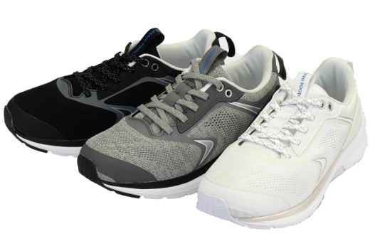『アサヒフットケア』シューズ画像一覧

ＡＦＣ００２

ベルトタイプ

ＡＦＣ００１

靴ひもタイプ

ＡＦＣ００３

ストッパータイプ

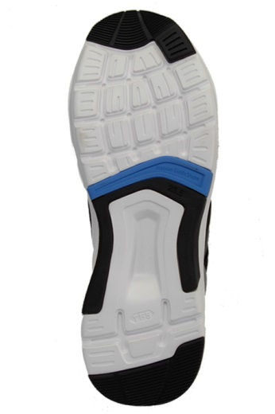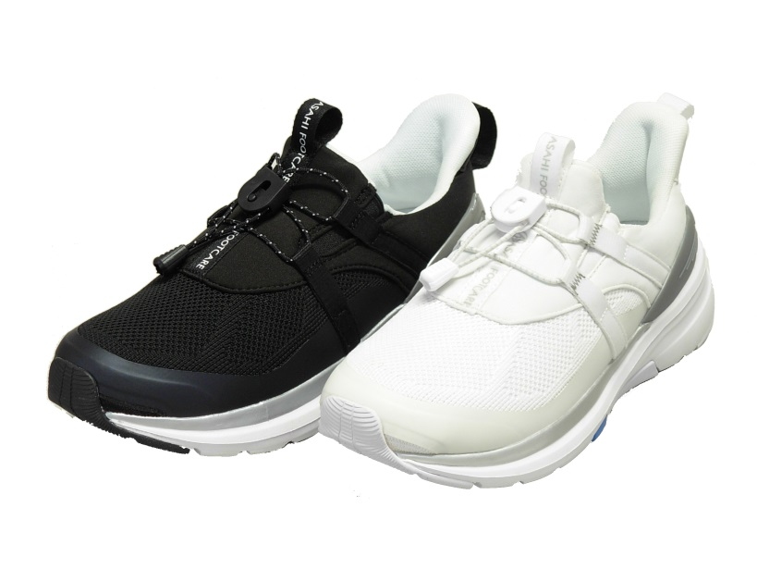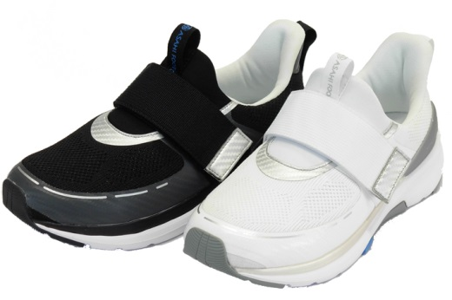

ＡＦＣソール面

中央部の青い部分は佐賀大学とアサヒシューズの特許共同出願の「モーションガイドスロプ」機能